### **Вход с помощью аккаунтов Apple и Google**

Доступ к личному кабинету общегосударственной автоматизированной информационной системы (далее – ЛК) осуществляется интерактивно через сеть интернет посредством web–браузера (за исключением Microsoft Internet Explorer).

* Для авторизации в ЛК с помощью аккаунта Apple необходимо предварительно создать такой аккаунт ([инструкция по созданию аккаунта Apple ID](https://support.apple.com/ru-ru/108647)) либо использовать ранее созданный.
* Для авторизации в ЛК c помощью аккаунта Google необходимо предварительно создать такой аккаунт ([инструкция по созданию аккаунта Google](https://support.google.com/accounts/answer/27441?hl=ru)) либо использовать ранее созданный.

Для входа в ЛК необходимо в адресной строке браузера ввести адрес сайта в сети интернет – [*https://account.gov.by/*](https://account.gov.by/)*.,* откроется окно входа в ЛК (с выбором типа аутентификации – строгого/нестрогого)*.*

Для входа в ЛК с помощью аккаунта Apple необходимо нажать на кнопку с пиктограммой

 (Рисунок 1):

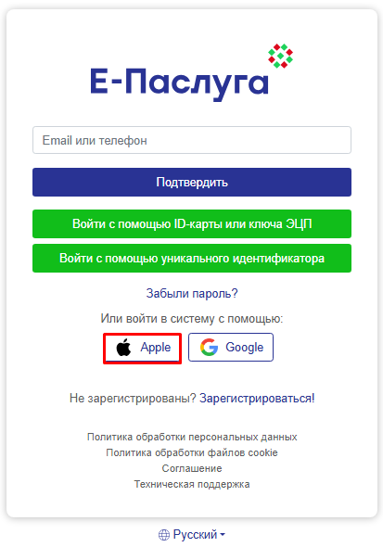

Рисунок 1. Вход с помощью аккаунта Apple

В открывшемся окне входа в Apple ID необходимо ввести значение «E-mail или номер телефона», к которому привязан Apple ID (Рисунок 2).

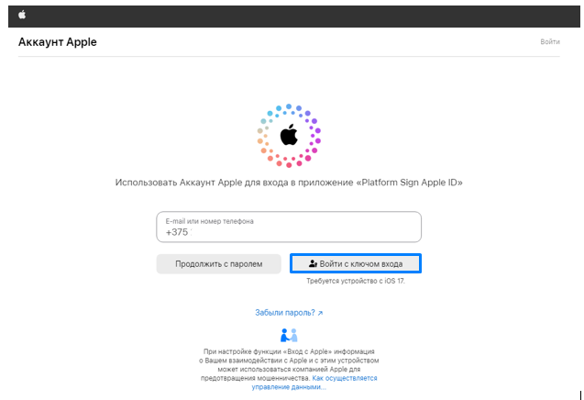

Рисунок 2. Вход в Apple ID

Для входа в ЛК с помощью аккаунта Google необходимо нажать на кнопку с пиктограммой

 (Рисунок 3):

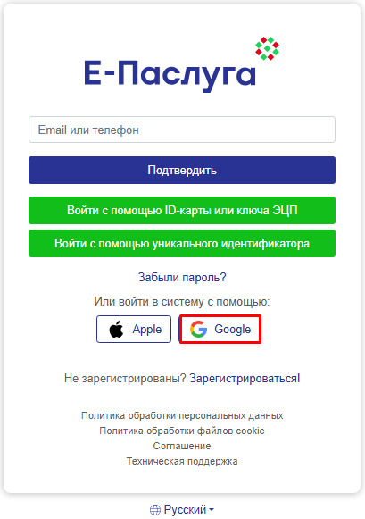

Рисунок 3. Вход с помощью аккаунта Google

В открывшемся окне входа в аккаунт Google необходимо ввести значение «Телефон или адрес эл.почты», к которому привязан аккаунт Google, и нажать на кнопку «Далее**»** (Рисунок 4).

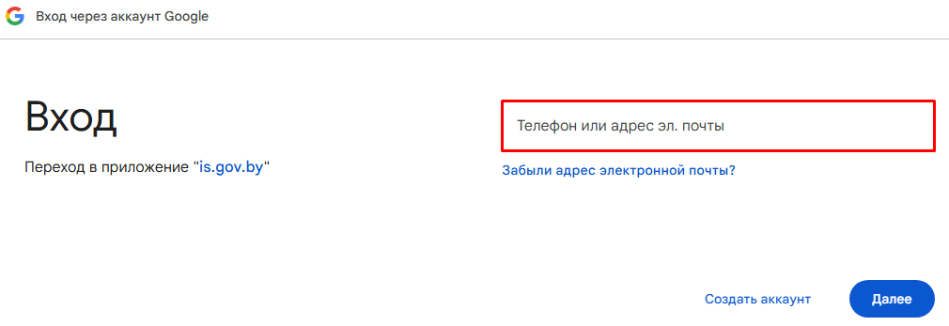

**Рисунок 4. Вход в приложение**

Далее необходимо ввести пароль от аккаунта Google и нажать на кнопку «Далее**»** (Рисунок 5):

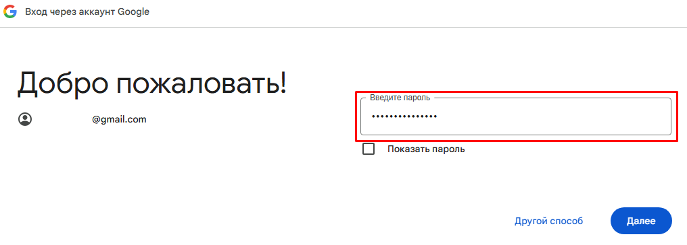

Рисунок 5. Вход в приложение через аккаунт Google

Если данные при авторизации с помощью аккаунта Apple / Google введены, верно, откроется страница создания нового аккаунта (нового ЛК) (Рисунок 6).

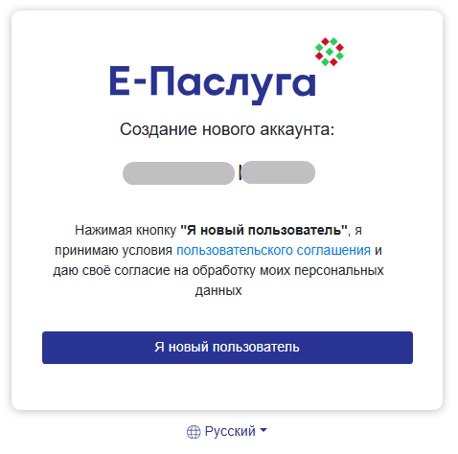

Рисунок 6. Создание нового аккаунта

ЛК запрашивает разрешение на доступ к Вашим персональным данным. В данном окне необходимо ознакомиться с условиями пользовательского соглашения и в случае согласия нажать на кнопку «Я новый пользователь».

Для завершения регистрации необходимо ввести страну, номер телефона, отправить код и нажать «Сохранить» (Рисунок 7).

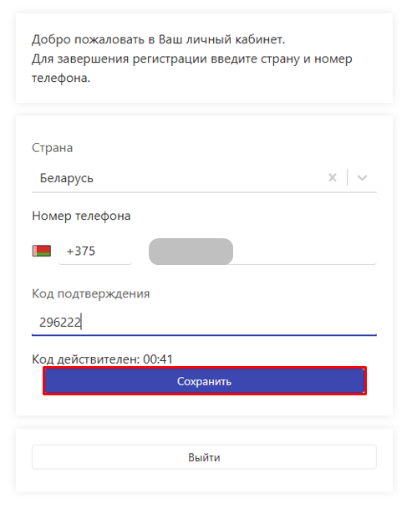

Рисунок 7. Окно ввода имени и фамилии

На открывшейся странице профиля («Мой профиль» - «Персональная информация») необходимо заполнить данные и нажать на кнопку «Сохранить». (Рисунок 8).

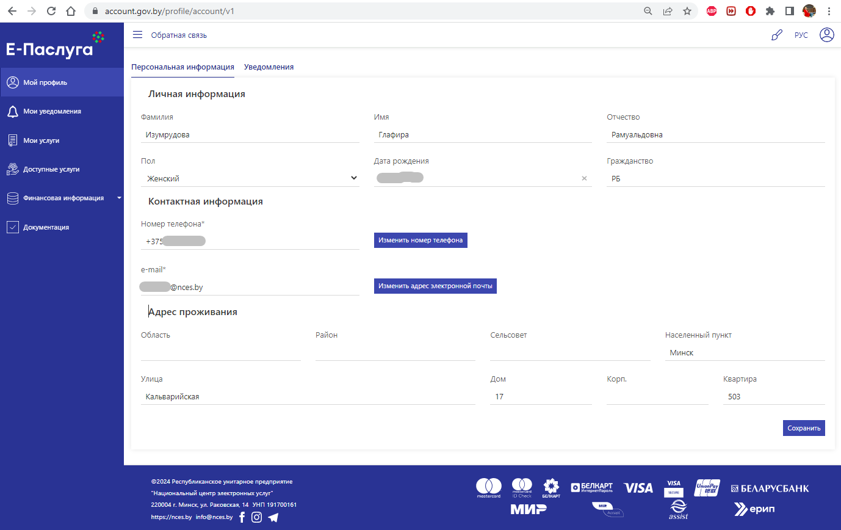

Рисунок 8. Заполнение профиля пользователя

Если авторизация прошла успешно, откроется главная страница ЛК (Рисунок 9):

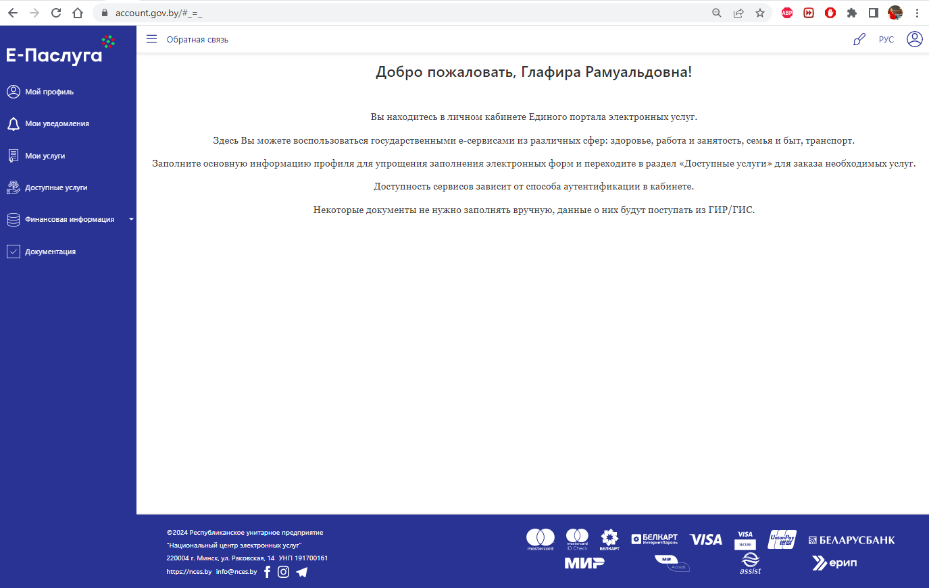

Рисунок 9. Главная страница ЛК

В личном кабинете в разделе «Мой профиль» можно изменить номер мобильного телефона и адрес электронной почты, при этом изменяется и логин учетной записи (Рисунок 10).

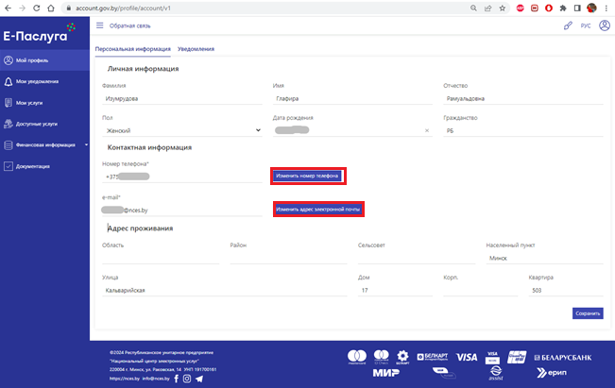

Рисунок 10. Изменение данных профиля